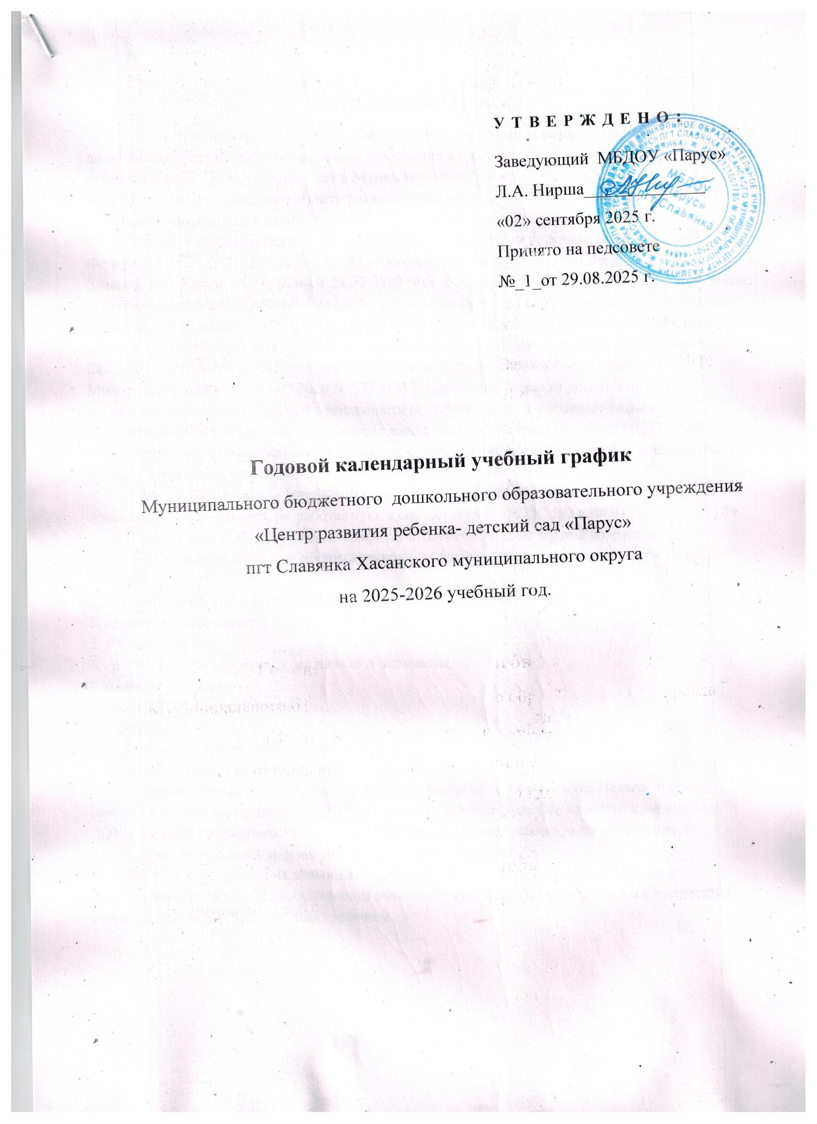

ПОЯСНИТЕЛЬНАЯ ЗАПИСКА
Годовой календарный учебный график является локальным нормативным документом, регламентирующим общие требования к организации образовательного процесса в 2025 - 2026 учебном году в Муниципальном бюджетном дошкольном образовательном учреждении «Центр развития ребенка – детский сад «Парус» пгт Славянка Хасанского муниципального округа.
Годовой календарный учебный график разработан в соответствии с Законом Российской Федерации от 29.12.2012 года № 273-ФЗ «Об образовании в Российской Федерации»; с Законом Российской Федерации от 22.07.2020 года о внесении изменений в Федеральный закон «Об образовании в Российской Федерации» по вопросам воспитания обучающихся, приказом Минобрнауки России от 17.10.2013г. №1155 «Об утверждении федерального государственного образовательного стандарта дошкольного образования», письмом Минобрнауки России от 28.02.2014г. №08-249 «Комментарии к ФГОС дошкольного образования», приказом Минпросвещения РФ от 31.07.2020 № 373 «Об утверждении Порядка организации и осуществлении образовательной деятельности по основным общеобразовательным программам-образовательным программам дошкольного образования»; СанПиН 2.4. 3648-20 «Санитарно- эпидемиологические требования к организации воспитания и обучения, отдыха и оздоровления детей, молодежи» (постановление №28 от 28.09.2020 г.). Уставом ДОУ.
В 2025 – 2026 учебном году МБДОУ «Парус» реализует образовательную программу дошкольного образования, разработанную в соответствии с ФГОС ДО и ФОП ДО. Годовой календарный учебный график учитывает в полном объеме возрастные, психофизические особенности воспитанников и отвечает требованиям охраны их жизни и здоровья.
Содержание годового календарного учебного графика включает в себя следующее:
1. адаптационный период;
2. учебный период;
3. сроки проведения каникул, их начало и окончание;
4. праздничные дни;
5. работа ДОУ в летний период;
6. режим ДОУ;
7. длительность пребывания ребенка в ДОУ;
8. количество недель в учебном году.
Годовой календарный учебный график обсуждается и принимается Педагогическим советом и утверждается приказом ДОУ до начала учебного года. Все изменения, вносимые ДОУ в годовой календарный учебный график, утверждаются приказом по согласованию с учредителем и доводятся до всех участников образовательного процесса.
ДОУ в установленном законодательством Российской Федерации порядке несет ответственность за реализацию в полном объеме образовательных программ в соответствии с годовым календарным учебным графиком.
Годовой календарный учебный график на 2025 – 2026 учебный год

Период | Количество недель, календарных дней | Продолжительность
1. Адаптационный период | 2 недели, 14 календарных дней | с 01.09.2025 по 14.09.2025
2. Учебный период, из них  праздничные дни | 18 недель, 122  календарных дня,  1 день  11 дней | с 15.09.2025 по 31.12.2025  4.11.2025  с 01.01.2026 по 11.01.2026
3. Учебный период, из них  праздничные дни | 20 недель, 140 календарных дней,  4 дня | с 12.01.2026 по 31.05.2026  23.02.2026  08.03.2026  01.05.2026  09.05.2026
6. Летне-оздоровительный период,  из них праздничные дни | 13 недель, 92 календарных дня,  1 день | 01.06.2026 -31.08.2026  12.06.2026
7. Режим дня | 7⁴⁵ - 18¹⁵
8. Длительность пребывания ребенка в ДОУ | 10,5ч
9. Количество недель в учебном году | 38 учебных недель

